wordpress插件文章

深度解析WordPress插件：提升网站功能的强大利器

WordPress作为全球最受欢迎的博客和内容管理系统，凭借其强大的扩展性和灵活性，深受广大用户喜爱。而WordPress插件则是其扩展功能的重要途径。本文将为您深度解析WordPress插件，帮助您了解如何选择、安装和使用这些强大的功能拓展工具。

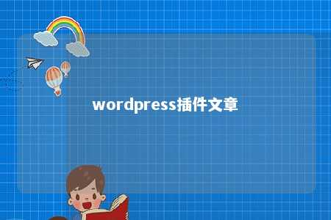

一、什么是WordPress插件？WordPress插件是一种用于扩展WordPress功能的软件程序。通过安装插件，用户可以在不修改核心代码的情况下，为网站添加各种功能，如SEO优化、社交媒体分享、内容管理、安全防护等。

二、WordPress插件的优势

1. 提升用户体验：插件可以增加网站的功能，提高用户访问体验，如添加评论系统、搜索功能等。
2. 简化开发过程：无需从头开始编写代码，插件可以快速实现功能，节省开发时间和成本。
3. 丰富功能选择：WordPress插件库拥有成千上万的插件，满足不同用户的需求。

三、如何选择合适的WordPress插件？

1. 功能性：选择与网站需求相符的插件，避免功能冗余。
2. 用户体验：考虑插件是否易于使用，操作是否便捷。
3. 安全性：选择口碑好、用户评价高的插件，降低安全风险。
4. 维护更新：关注插件的更新频率，确保功能与WordPress版本兼容。

四、WordPress插件的安装与使用

1. 插件安装（1）登录WordPress后台，进入“插件”菜单。（2）选择“添加新插件”。（3）搜索所需插件，点击“安装”。（4）安装完成后，点击“激活”即可。
2. 插件设置（1）进入已安装的插件页面，找到所需插件。（2）点击“设置”或“配置”，根据提示进行设置。（3）保存设置，插件即可生效。

五、热门WordPress插件推荐

1. Yoast SEO：一款优秀的SEO优化插件，帮助用户提高网站在搜索引擎中的排名。
2. Akismet：一款强大的反垃圾评论插件，有效防止垃圾评论。
3. Wordfence：一款综合性的安全防护插件，保障网站安全。
4. WooCommerce：一款功能强大的电子商务插件，助力用户打造在线商店。

WordPress插件是提升网站功能的重要工具，选择合适的插件可以大大提高网站的用户体验和运营效率。在安装和使用插件时，请注意安全性、功能性和维护更新，让插件为您的网站发挥最大价值。

文章地址：<https://www.yyzq.team/post/433985.html>